BESZÁMOLÓ
A 2015/2016-OS NEVELÉSI ÉVRŐL

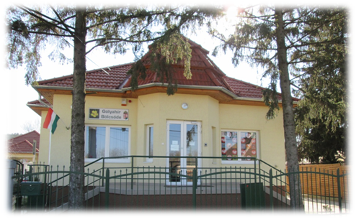

Készítette: Nagyné Bellók Annamária
bölcsődevezető

Tisztelt Jegyző Asszony!
Tisztelt Polgármester Úr!
Tisztelt Képviselő-testület!

Az intézmény alapadataiban az elmúlt nevelési évben változás nem történt.
Az intézmény éves beszámolóját a munkaterv és az elvégzett feladatok tapasztalatai alapján készítettem el.

Nevelési év: 2015. szeptember 1-től 2016. augusztus 31-ig tart

Nyitva tartás
A bölcsőde az alábbi napokon zárva volt:
- október 23. péntek (nemzeti ünnep)
- december 21-től (hétfő) január 1-ig (péntek) Téli szünet
- március 14. hétfő pihenőnap
- március 15. kedd nemzeti ünnep
- március 28. hétfő (Húsvét)
- április 21. kedd (Bölcsődék Napja)
- május 16. hétfő (Pünkösd)
- július 1. (péntek) - július 15. (péntek) Nyári szünet

Szombati munkanapok, amelyeket a szülők nem vettek igénybe:

- december 12. (december 24. szerda helyett)
- március 5. (március 14. helyett)

Személyi feltételek
A 2015/2016-os gondozási évben a kisgyermeknevelői létszámunk nem változott, csupán személyi változások történtek. Veres Ivett a Csiga csoportban dolgozhat 2015. 11. 02-tól Losó Rita helyett.
Bálintné Farkas Erzsébet 2016. 01.04-től Baranyai Linda GYED-en lévő kolléganő helyett állt munkába.
Szabó Dóra 2016-06.20-tól Püspöki Katalin GYED-en lévő kolléganőnket váltotta.
A közmunka program keretében Brázda Judit előreláthatólag: 2015.12.01-2016.10.31 között dolgozhat nálunk.
Újabb pályázati lehetőséget kihasználva (Ifjúsági Garancia VEKOP 8.2.1-15-2015-00001) tudjuk alkalmazni Szénási Barbarát. Bérének 100%-át a fentebb említett projekt finanszírozza. Ő 2016.12.31-ig technikai feladatokat lát el a Süni csoportban.
A szabadságaikat a dolgozók eltérő ütemben használták fel. Ennek oka a dolgozók egyéni igényeik és az intézmény zökkenőmentes működése.
Az épület még újnak mondható, de egyre gyakoribbak a problémák. Az intézmény körüli kisebb javításokat és a fű nyírását a tavalyi évben TÁMOP-os projekt keretében megváltozott munkaképességű munkavállaló látta el. Az idei nyáron tapasztaltuk az ő hiányát. Megkönnyítené intézményünk munkáját egy intézményi karbantartó.

Tárgyi feltételek
Nyitásunk óta igyekszünk a bölcsődénk környezetét minél vonzóbbá tenni, mind a gyermekek, mind a szüleik számára, így ez a beszámolási időszakban sem volt másképp.
Önerőből és szülői felajánlásból sikerült megoldani:
- a parkoló és környéke parkosítását,
- szülős bejárat festését,
- a Katica csoport festése
- a II. fürdő festését
- az átadók festését
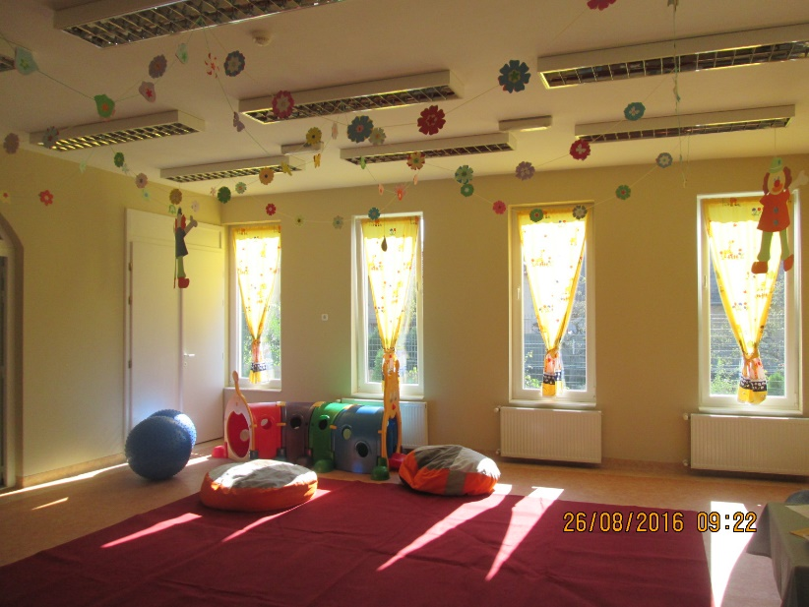
- a kocsibejáró kerítésének festését
Készítettünk:
- új függönyöket a játszóházba és a sószobába
- új pihenőpárnákat
- konyhakertet

Befejeződött a babakocsitároló megépítése, melyért köszönet a TÁVÜSZ vezetőjének és a munkát végző szakembereknek.
Még az ősz folyamán szeretnénk a kinti, telepített játékokat újrafesteni a 72 óra kompromisszum nélkül keretében.
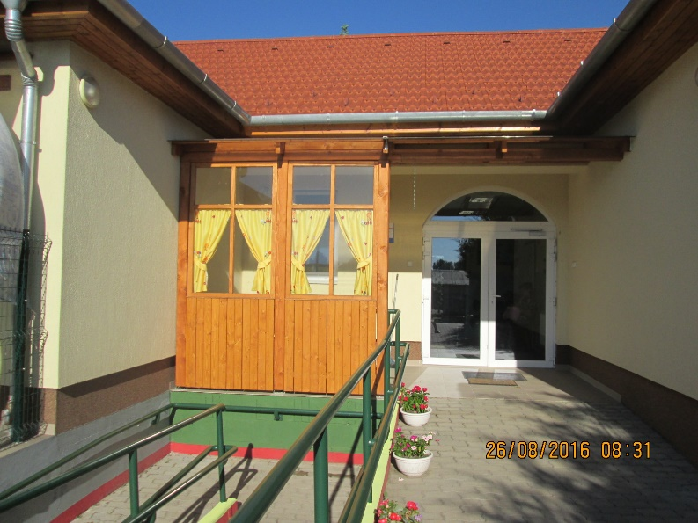
Nem sikerült azonban az alábbi problémákat még kiküszöbölnünk:
- a parkoló burkolata nem stabil, a mozgó gyeprács kövek balesetveszélyesek
- játszóudvarok talaja egyenetlen
- az udvari talajfeltöltésbe minden eddigi próbálkozásaink ellenére nem sikerült árnyékot adó fát, fákat ültetnünk

GYERMEKLÉTSZÁMOK, STATISZTIKÁK

Az utolsó két év férőhely kihasználtsága

A gyermekek lakóhely szerinti eloszlása

 | Sülysáp | Kóka | Tápiószecső | Úri | Mende | Tápióság | Szentmártonkáta | Zsámbok | Vácszenlászló | Maglód | Tóalmás | Tápiószentmárton | Dány
2011 | 37 | 8 | 4 | 3 | 2 | 1 | 1 | 1 | 1 | 0 | 0 | 0 | 0
2011-2012 | 47 | 10 | 10 | 5 | 5 | 1 | 1 | 1 | 1 | 1 | 0 | 0 | 0
2012-2013 | 42 | 9 | 9 | 5 | 7 | 0 | 0 | 1 | 0 | 0 | 2 | 0 | 0
2013-2014 | 50 | 1 | 1 | 4 | 5 | 2 | 2 | 0 | 1 | 0 | 5 | 0 | 0
2014-2015 | 42 | 13 | 5 | 3 | 3 | 0 | 2 | 0 | 1 | 0 | 2 | 1 | 0
2015-2016 | 58 | 19 | 8 | 3 | 0 | 1 | 0 | 0 | 0 | 0 | 2 | 1 | 1

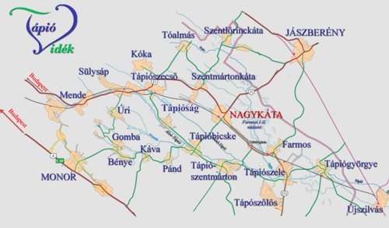
Várható gyermeklétszám 2015/16-os nevelési évben
csoportok  kisgyermek-nevelők |  | SÜNI  Dósa Enikő és Szabó Dóra |  | MICIMACKÓ  Káré Istvánné és Lévai Nóra |  | KATICA  Kosztin Anita és Zemen Eszter |  | CSIGA  Danyi Zsuzsanna és Veres Ivett
csoportössze-tétel 2016. szeptember 1. | 1 | Répás Lilianna | 1 | Kurucz-Gnotek Sára | 1 | Bálint Bence | 1 | Hanyecz Kornél
csoportössze-tétel 2016. szeptember 1. | 2 | Krekács Larina | 2 | Tóth Sára Zsófia | 2 | Galambos Nikoletta | 2 | Csámpai Zsombor
csoportössze-tétel 2016. szeptember 1. | 3 | Horváth Bendegúz | 3 | Mészáros Donát | 3 | Nagy János | 3 | Kálmán Boglárka
csoportössze-tétel 2016. szeptember 1. | 4 | Hostyinszky Gergely | 4 | Gömöri Hanna | 4 | Csalami Henrietta | 4 | Bielik Vivien
csoportössze-tétel 2016. szeptember 1. | 5 | Hogemann Patrik | 5 | Birkó Eszter | 5 | Novák Fanni | 5 | Farkas Csenge
csoportössze-tétel 2016. szeptember 1. | 6 | Kóczián Zoé | 6 | Magyarosi-Őrző Kincső | 6 | Szőke Gergő | 6 | Koza Mátyás
csoportössze-tétel 2016. szeptember 1. | 7 | Könczöl Lili | 7 | Lakatos Lili | 7 | Sinkó Alex | 7 | Kóti Mirella
csoportössze-tétel 2016. szeptember 1. | 8 | Agócs Bence | 8 | Boncsér Botond | 8 | Borsós Dominik Mihály | 8 | Kóti Tiffani
csoportössze-tétel 2016. szeptember 1. | 9 | Jakab Máté | 9 | Makula Benjámin Ferenc | 9 | Dolinai Levente | 9 | Kiss Hanna Kloé
csoportössze-tétel 2016. szeptember 1. | 10 | Bacskai Máté | 10 | Bodnár László | 10 | Benkő Bálint | 10 | Sándor Eszter
csoportössze-tétel 2016. szeptember 1. | 11 | Bedő Szofi |  |  | 11 | Gáspár Luca | 11 | Németh Krisztián
csoportössze-tétel 2016. szeptember 1. | 12 | Schmidt Lili |  |  | 12 | Gáspár Zsombor | 12 | Kovács Cintia Laura
csoportössze-tétel 2016. szeptember 1. |  |  |  |  | 13 | Sóber Natália | 13 | Noszlopy Dorina Brigitta
csoportössze-tétel 2016. szeptember 1. |  |  |  |  |  |  | 14 | Varga Zselyke
csoportössze-tétel 2016. szeptember 1. |  |  |  |  |  |  | 15 | Györfi Gergő
felvett gyerekek | 13 | Nagy Petra | 11 | Varga Máté | 14 | Antaly Zalán | 16. | Szabó Luca
felvett gyerekek | 14 | Fehér Nóra | 12 | Lantos Csanád | 15 | Gödöny Péter
felvett gyerekek | 15 | Zima Szabolcs | 13 | Trencsényi Béla | 16. | Prokopecz Regina
felvett gyerekek | 16. | Kiss Karsa | 14. | Zajdáczki Hanna
várólista 2016/17-es nevelési év | 1 | Szabó Fruzsina | 6 | Balogh Bence
várólista 2016/17-es nevelési év | 2 | Hajdu Ádám | 7 | Tótok Letícia
várólista 2016/17-es nevelési év | 3 | Gáncsos Ábel Dániel | 8 | Szabó Benett
várólista 2016/17-es nevelési év | 4 | Duró Bianka Lili
várólista 2016/17-es nevelési év | 5 | Farkas-Csipkés Norbert
A bölcsődében gondozott gyermekek korosztályos eloszlása 2016.05.01-i állapot szerint.

Az intézményünkben gondozott összes gyermek további statisztikai mutatói

Létszámatadok alakulása az intézmény megnyítása óta

Szakmai munka
A bölcsőde az alapellátás keretében, a családban nevelkedő gyermekeknek biztosít nappali felügyeletet, gondozást és nevelést. Az intézményünk 20 hetes kortól 3 éves korig várja a gyermekeket. Ha a gyermek nem érett az óvodára, akkor orvosi vélemény kiállítását követően még maradhat egy évet a bölcsődében.
Intézményünkben a kezdetek óta egységes irányelvek alapján szerveződik a szakmai munka. Ebben óriási segítséget nyújtanak a bölcsődék egységes módszertani ajánlásai, a továbbképzések és a helyi szakmai megbeszélések. Minden csoportban érvényesül az egységes gondozás-nevelés, az állandóság, a fokozatosság és a rendszeresség elve. A gyermekeket, a fokozatos beszoktatás után a saját kisgyermeknevelője kíséri végig. A napirend állandósága, és a tárgyi személyi feltételek állandósága teremti meg azt a testi-lelki biztonságot, amiben a gyermekek optimálisan fejlődni tudnak. Kisgyermeknevelőink legfontosabb közös célja az egészséges, nyitott, boldog gyermekek nevelése.
A szakembereink szeretetteljes odafordulással figyelik a gyermekek életkori és egyéni sajátosságait, fejlettségi szintjét, pillanatnyi hangulatát, pszichés állapotát. Megfigyeléseik alapján segítik fejlődésüket.
Intézményünk mentes mindenféle etnikai, nemzeti és vallási megkülönböztetéstől.
A családi nevelést, szokásokat figyelembe véve gondozzuk és neveljük a gyermekeket. Tiszteletben tartjuk a családi alapelveket és a családdal történő szoros együttműködés révén, a gyermekek szükségleteinek kielégítésén túl igyekszünk egységesen fejleszteni a gyermekek személyiségét és a szociális képességeiket.
Szülőkkel történő kapcsolattartás formái:
- beszoktatás előtti családlátogatás
- fokozatos szülős beszoktatás
- intézményi szülői értekezlet
- csoportos szülői értekezlet
- reggeli átadás/délutáni kiadás
- Mikulás-nap
- Mézeskalács sütés
- Anyák napi délután
- Gyereknap
- üzenőfüzet
- hirdetőtábla

Képzések, továbbképzések

A személyes gondoskodást végző személyek továbbképzéséről és a szociális szakvizsgáról szóló 9/2000 (VIII.4) SzCsM rendelet szerint, minden dolgozó folyamatosan teljesíti továbbképzési kötelezettségeit.

- Dósa Enikő Gyermeknevelők kommunikációs tréningje
- Káré Istvánné Gyermeknevelők kommunikációs tréningje
- Káré Istvánné „Kezeslábas”- A kisgyermek kommunikációjának fejlesztése a drámajáték eszközeivel
- Veres Ivett „Kezeslábas”- A kisgyermek kommunikációjának fejlesztése a drámajáték eszközeivel
- Lévai Nóra „Kezeslábas”- A kisgyermek kommunikációjának fejlesztése a drámajáték eszközeivel
- Lévai Nóra Mediáció
- Zemen Eszter Mediáció

Hallgatóképzés, közösségi szolgálat

Az idei évben több középiskolai tanulmányokat folytató diák teljesített nálunk közösségi szolgálatot. Nagyon nagy örömmel és aktivitással vettek részt az intézmény munkálataiban. Volt olyan diák, aki kifejezetten kérte, hogy minden munkafolyamatban részt vehessen. Ő a gyermekcsoportokhoz tartozó munkákon kívül a kertben és a konyhában is ellátta a rábízott feladatokat.
A főiskolai illetve az emelt szintű kisgyermeknevelő-képzéshez kötelezően előírt gyakorlati teendőket 5 hallgató végezte bölcsődénkben. A szaknak megfelően kiemelt figyelmet és mentorálást kapnak a kisgyermeknevelő szakra járó hallgatók. Ebben az időszakban mind az 5 hallagató bölcsődei szakembernek készül. Így igen sok időt és figyelmet kellet az ő mentorálásukra is fordítani. A bölcsőde kisgyermeknevelői óriási segítséget nyújtanak a hallgatók gyakorlati képzésének időtartamában.
A gyakornokok közül kiemelkedő volt Szabó Dóra, aki rátermettségével és szakmai teljesítményével bizonytotta, hogy a pályára való. Ő vette át a süni csoport gyermekeinek egy részét, Püspöki Katalin GYES-en lévő kolléganőtől.

A 2015/16-os nevelési év eseményei
Beszoktatási időszak
Az ősz nagyrészt mindig a beszoktatással telik, mivel az óvodás gyermekek többnyire augusztusban is itt vannak. A szülővel történő fokozatos beszoktatás 2 hét. A szülők jelenléte és mennyisége nem csak az új gyermekeket, hanem a már régebb óta ide járókat is felzaklatja. Ilyenkor kicsit több a sírás és a szomorkodás. Ez egy természetes velejárója ebben a korban. A beszoktatási időszak után nyugodtabb, stabilabb időszak következik.

Mikulás-nap
Az ünnepségre szeretettel várjuk az egész családot. Mindig önként jelentkező Mikulások járják végig a csoportokat és osztják ki a gyermekeknek illetve a csoportoknak szánt ajándékokat. A 2015-ös mikulásunk az egyik nagypapa volt.

Mézeskalács-sütés
Először rendeztük meg bölcsődénkben a mézeskalács sütést. Erre a napra szeretettel vártuk, minden sülysápi bölcsődés korú gyermeket és családját. A bölcsőde dolgozói előkészítették az alapanyagokat és a gyermekek formázták, illetve sütés után díszítették az elkészült finomságokat.

Karácsonyozás
A bölcsődében nem tartunk Karácsonyi ünnepséget. Mi felnőttek minden éveben utolsó nap estéjén ünnepelünk egy kicsit.

Farsang
A bölcsődében már hagyománnyá vált a „farsangi-délelőtt”. Ez az ünnep a gyermekeké és az itt dolgozóké. Ilyenkor csak azok a szülők lehetnek jelen, akiknél éppen a beszoktatás folyik. A csoportokat feldíszítik a gondozónők, minden gyermekre rákerül a farsangi jelmez és ebédig tart a táncos mókázás.

Anyák napja
A kisgyermeknevelők és a gyermekek egy rövid műsorral készülnek az édesanyáknak és a nagymamáknak. Ezen az estén természetesen az egész család részt szokott venni.

Gyereknap
Az idei gyermeknap megújult az eddigi évekhez képest. Az új szakemberek, új lendületet és új ötleteket hoztak. A több éve arcfestéssel foglalkozó kolléganőnk teljesen elkápráztatta a gyermekeket és szüleiket. Az egészséges testmozgás jegyében játékos kismotoros feladatokat végezhettek kicsi bölcsiseink. A szülők és a dolgozók összefogásával sütivásárt rendeztünk, óriási sikerrel. Meghívott vendégeink a védőnők, a város pszichológusa, és Dr. Balog Erzsébet szívesen válaszolt a szülők kérdéseire, a sószobában kialakított beszélgetősarokban. A vidám délután zárásaként a már jól ismert ringató foglalkozás vezetője Zsuzsi és Zárda Norbert, szenzációs kiskoncertet adtak bölcsődés és a leendő bölcsődés családoknak. Természetesen vannak olyan elemek amelyek évek óta kihagyhatatlanok tűzoltóautó, rendőrautó, zsákbamacska. Köszönjük a sok támogatást.
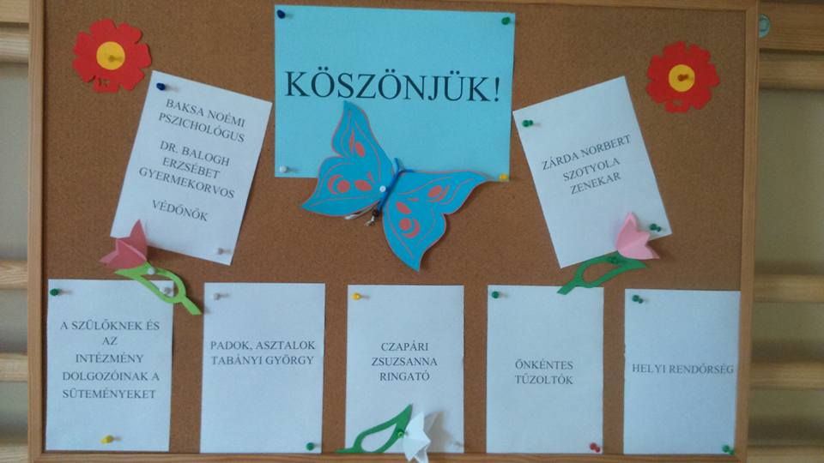
Városnap
Már hagyománnyá vált, hogy intézményünk részt vesz a város egyik legnagyobb eseményén. Az idei évben intézményünk az újrahasznosítás és környezetvédelem jegyében igyekszik mindennapjait élni (Összegyűjtjük a használt sütőzsiradékot, a papírt, komposztálunk, szelektíven gyűjtjük a hulladékot…). Városnapunkon az általunk készített újrahasznosított játékötleteket osztottuk meg az érdeklődő szülőkkel és a gyermekekkel.

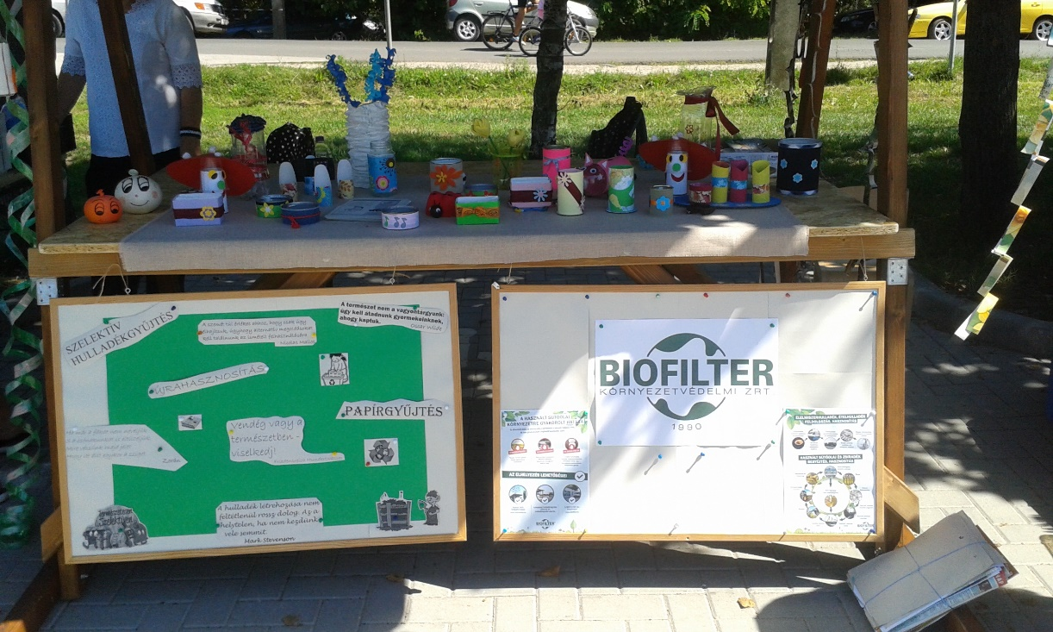
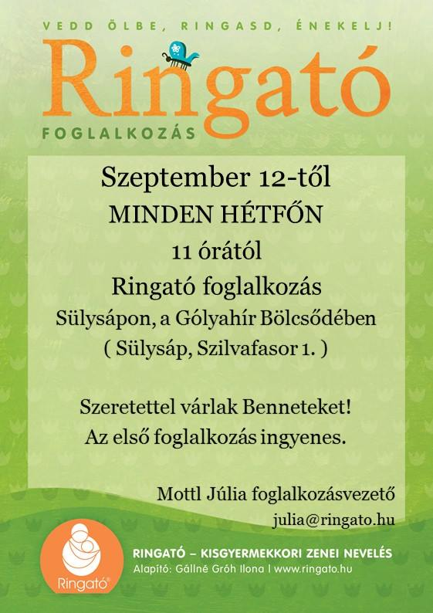
Ringató foglalkozás
2016. februárjában indult bölcsődénkben a Ringató foglalkozás. A zenés, mondókázós együttlét minden kismamának és kisgyermekes édesanyának és gyermekének szól, akik szeretnének hozzájárulni gyermekük egészséges fejlődéséhez és még szorosabbá kívánják tenni anya-gyermek kapcsolatukat.

Baba-Mama Klub
Porcs Adrienn védőnő aktív tagja Sülysáp életének. Az ő kezdeményezésére indult el a Baba-Mama Klub, melynek tagjai kitartóan óriási létszámmal jelennek meg kéthetente péntekenként. A foglalkozásokat meghívott vendégek teszik színesebbé.

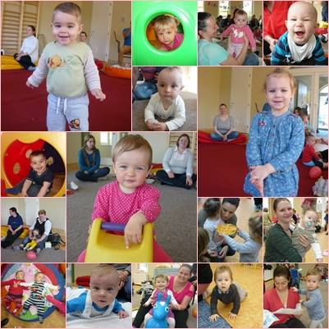
életképek, Baba-Mama klub

Csapatunk az elmúlt nevelési évben több új kollégával bővült. Kiemelt feladat volt mindannyiunk számára a közös értékek, szokások kialakítása. A már kialakult struktúra továbbvitele, kölcsönös elfogadás és együttműködés. Minden dolgozó tudja, akár „régi”, akár „új”, hogy a ránk bízott gyermekek harmónikus fejlődését nagyban meghatározza az őt körülvevő felnőttek légköre. Minden dolgozó igyekszik munkáját a legnagyobb szaktudással ellátni és a békesség jegyében végezni mindennapi teendőjét.

A 2015-2016-os nevelési évet eredményesnek ítélem.
Tisztelettel kérem a beszámolóm elfogadását.
Sülysáp, 2016. szeptember 7.

Életképek

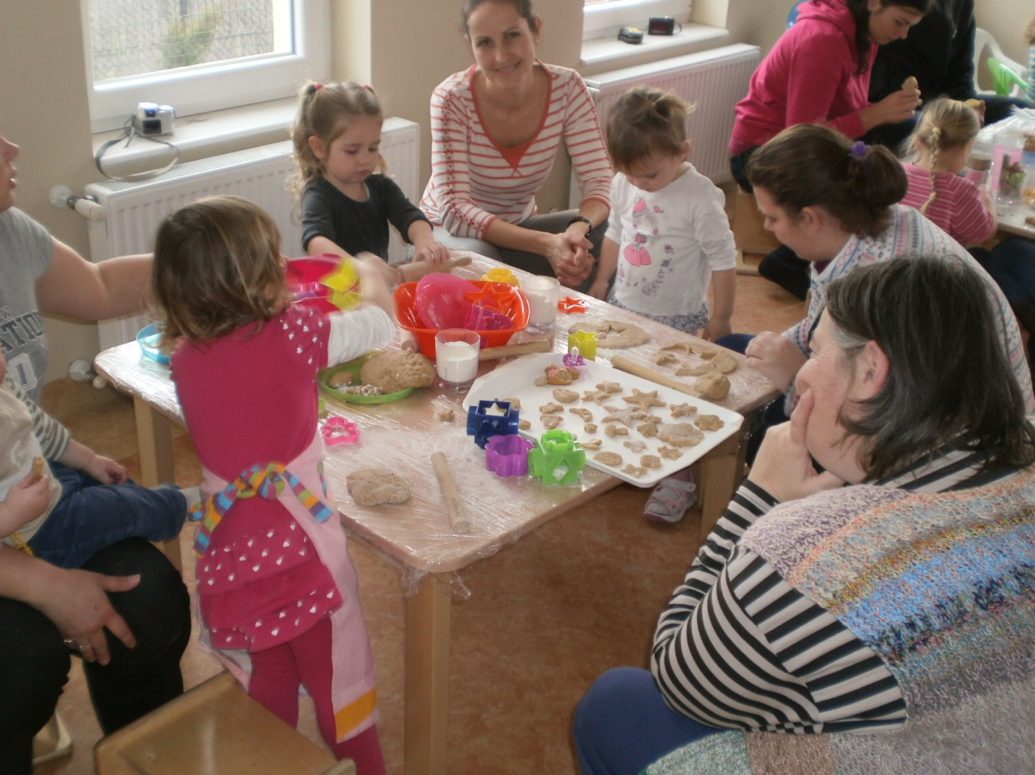
Mézeskalács sütés

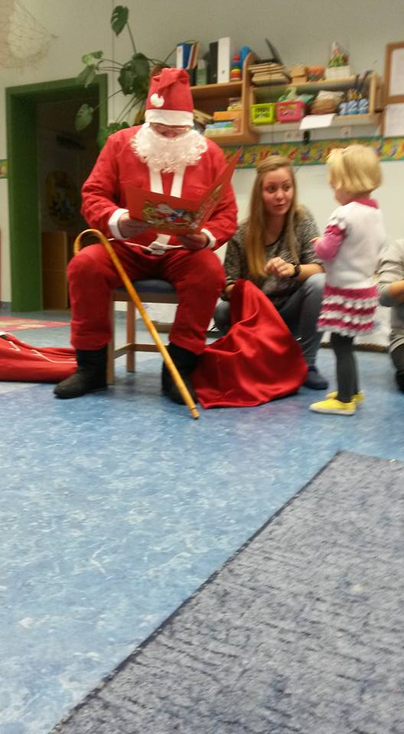

Mikulás

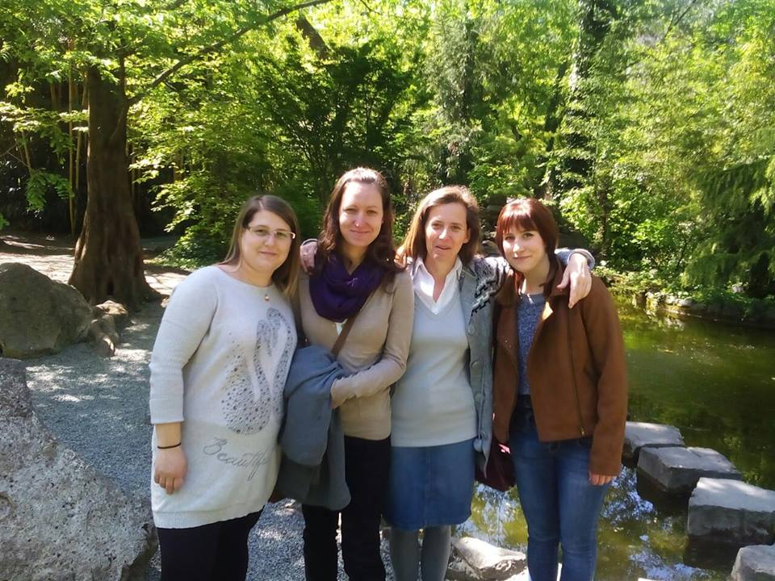
kirándulás a Bölcsődék napján

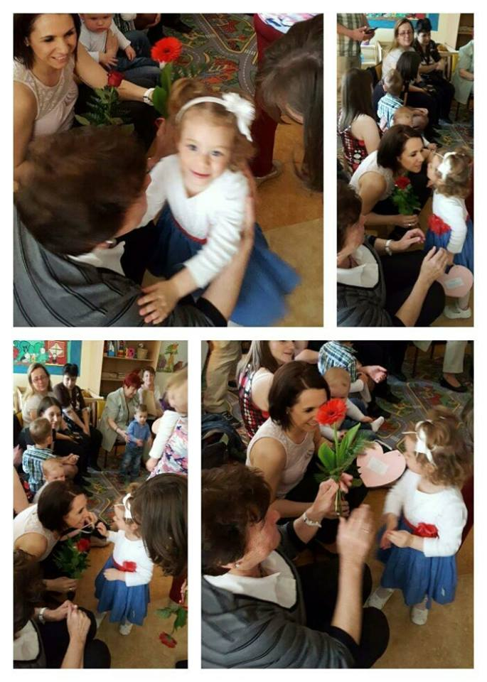
Anyák napja

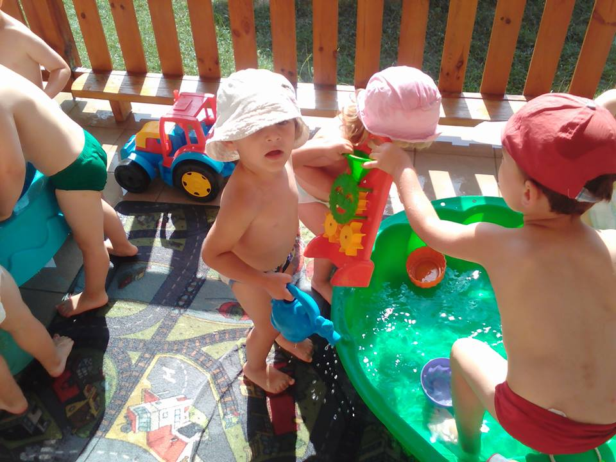
Játék
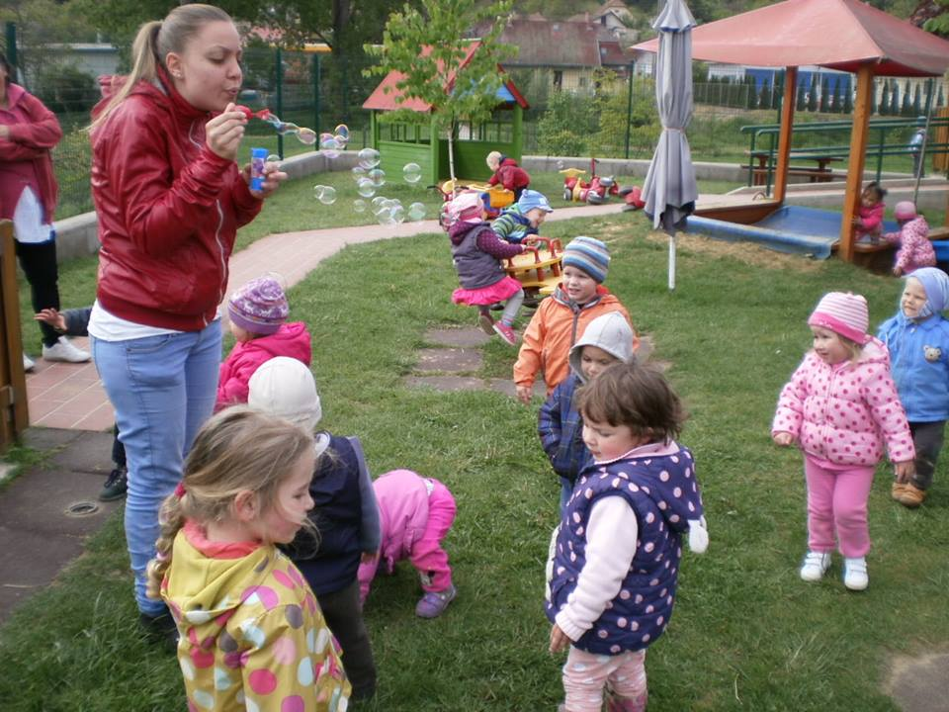

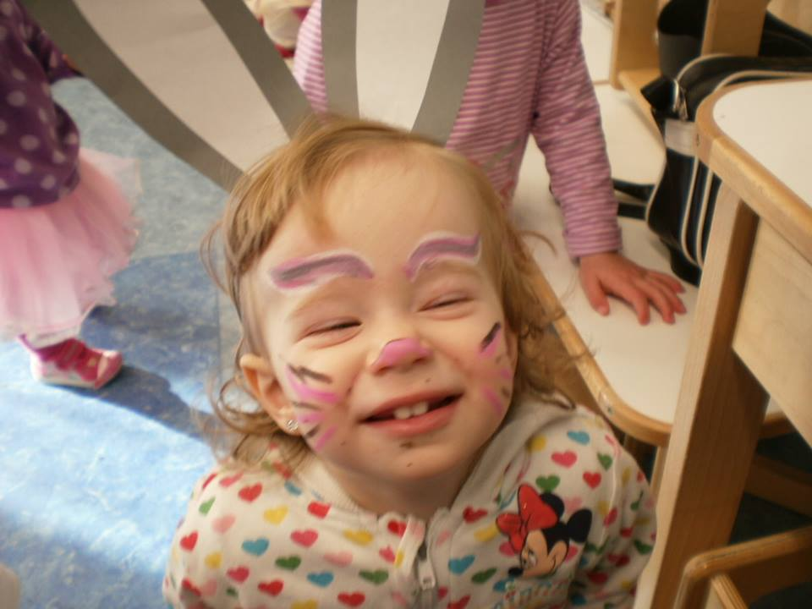
Farsang

